宜蘭縣宜蘭市南屏國小
105學年度「廁所打掃講習」活動成果
活動名稱 | 廁所打掃講習 | 承辦人(主持人) |  |  | 林志中
活動名稱 | 廁所打掃講習 | 參加人數 |  |  | 54人
項目 | 活動內容剪影 | 活動日期 |  | 105年10月日
項目 | 活動內容剪影 | 活動地點 |  | 南屏國小
照片一、二 | 說明：講習照片  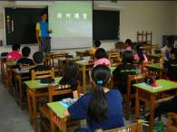 |  | 說明：講習照片  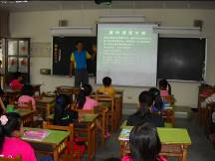
照片三、四 | 說明：講習照片  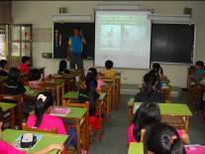 |  | 說明：講習照片  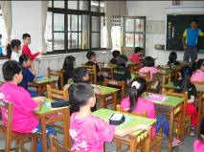
照片五、六 | 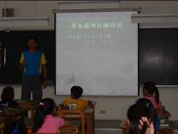  說明：講習照片 |  | 說明：講習照片  